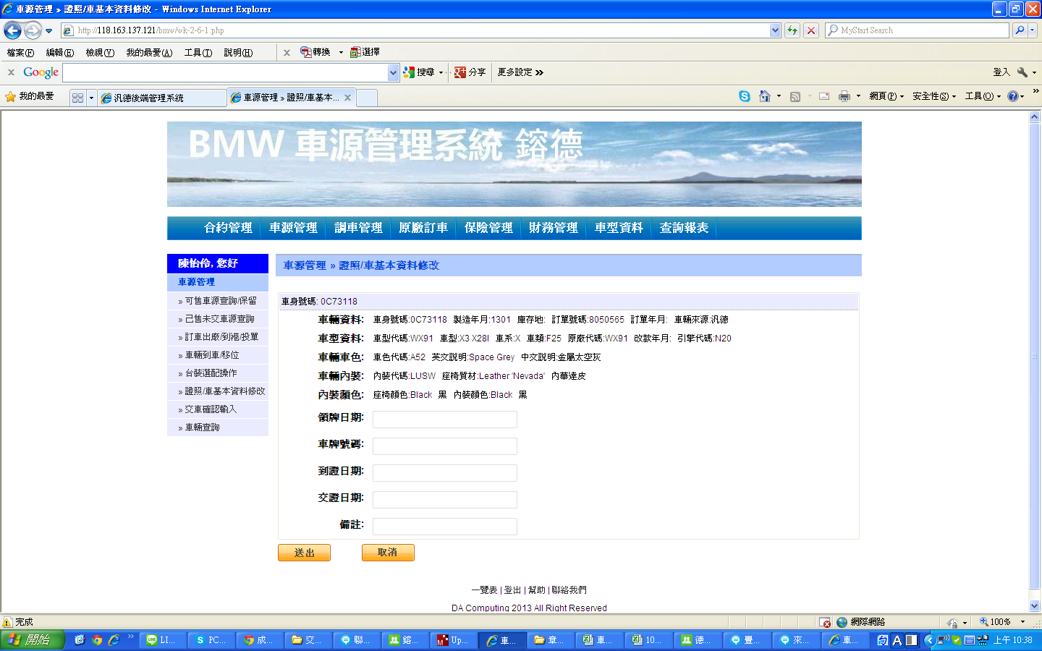

此車已領牌，如領牌資料跟車子資料走，造成無法當下檢查領牌人資料是否無誤，且為了資料完整性及正確性，在輸入領牌資料時我一定會再次確核領牌人的資料，以及業務同仁的資料，且成交金額在合約管理畫面，造成每一台車領牌，要找兩次畫面(車源、合約)再分別輸入不同資料或檢查資料，造成困擾，請領牌資料跟合約走。